**Escuela Normal de Educación**

**Preescolar**

Licenciatura en Educación Preescolar

**Docente:** Angélica María Rocca Valdés

**Curso:** Estrategias de trabajo docente

**Alumna:** Brenda Saidaly De la Rosa Rivera

**Grado:** 2“D” No. Lista: 5

Cuarto semestre

**Nombre del trabajo:**

“Seguimiento de caso: expedientes alumnos”

**Unidad 2. Del diseño e intervención hacia la mejora de la práctica docente**

**Competencias:**

* Detecta los procesos de aprendizaje de sus alumnos para favorecer su desarrollo cognitivo y socioemocional.
* Integra recursos de la investigación educativa para enriquecer su práctica profesional, expresando su interés por el conocimiento, la ciencia y la mejora de la educación.
* Aplica el plan y programas de estudio para alcanzar los propósitos educativos y contribuir al pleno desenvolvimiento de las capacidades de sus alumnos.
* Actúa de manera ética ante la diversidad de situaciones que se presentan en la práctica profesional.
* Diseña planeaciones aplicando sus conocimientos curriculares, psicopedagógicos, disciplinares, didácticos y tecnológicos para propiciar espacios de aprendizaje incluyentes que respondan a las necesidades de todos los alumnos en el marco del plan y programas de estudio.

Saltillo Coahuila 26/06/2021

**Alumno 1**

**Nombre del alumno:** José Santiago Obregón Rocha

**Grado:** Segundo “B”

**Edad:** 4 años 10 meses

**Justificación:** Elegí a este alumno porque al observarlo me di cuenta de que presentaba distintas emociones y capacidades, sin embargo, cualquier cosa que trabajaba en clase lo hacía su papá por él, a lo cual pude darme cuenta de que tenía dependencia de él y probablemente por eso no podía expresarse como él quisiera hacerlo. Porque claramente, es muy capaz de realizar los trabajos, pero ese acompañamiento tal vez no lo deja ir más allá del análisis de sus acciones y/o expresión de estas. Además, también detecté que tiene barreras de aprendizaje en cuanto a su lenguaje.

**Actividades(algunas):**

**Jornada 1**

**Nombre**-*Los animales de la granja*

Día- jueves 13 de mayo de 2021

Aprendizaje esperado- Ubica objetos y lugares cuya ubicación desconoce, a través de la interpretación de relaciones espaciales y puntos de referencia.

Campo- Pensamiento matemático

**Nombre**-*Los animales domésticos*

Día- jueves 13 de mayo de 2021

Aprendizaje esperado- Escribe instructivos, cartas, recados y señalamientos utilizando recursos propios.

Campo-Lenguaje y comunicación

**Nombre-***Las aves y otros animales*

Día- viernes 14 de mayo de 2021

Aprendizaje esperado- Obtiene, registra, representa y describe información para responder dudas y ampliar su conocimiento en relación con plantas, animales y otros elementos naturales.

Campo-Exploración y comprensión del mundo natural y social

**Jornada 2**

**Nombre**-*Mi deporte favorito*

Día-jueves 17 de junio de 2021

Aprendizaje esperado- Expresa con eficacia sus ideas acerca de diversos temas y atiende lo que se dice en interacciones con otras personas.

Campo- Lenguaje y comunicación

**Nombre**-*Los deportes más populares*

Día-jueves 17 de junio de 2021

Aprendizaje esperado- Reproduce modelos con formas, figuras y cuerpos geométricos.

Campo- Pensamiento matemático

**Nombre**-*La copa de mis logros*

Día- viernes 18 de junio de 2021

Aprendizaje esperado- Reconoce lo que puede hacer con ayuda y sin ayuda. Solicita ayuda cuando la necesita

Área- Educación socioemocional

**Nombre**- *¿Cómo me siento?*

Día-jueves 24 de junio de 2021

Aprendizaje esperado- Reconoce y nombra situaciones que le generan alegría, seguridad, tristeza, miedo o enojo, y expresa lo que siente.

Campo- Educación socioemocional

**Nombre**-*Juguemos a ser científicos*

Día-jueves 24 de junio de 2021

Aprendizaje esperado- Experimenta con objetos y materiales para poner a prueba ideas y supuestos.

Campo- Exploración y comprensión del mundo natural y social

**Evaluación:**

|  |  |  |  |  |
| --- | --- | --- | --- | --- |
| **Indicadores** | **Lo hace** | **En proceso** | **No lo hace** | **Observaciones** |
| **Aprendizaje esperado:**  Escribe instructivos, cartas, recados y señalamientos utilizando recursos propios. |  | | | |
| Interpreta producciones escritas | **\*** |  |  |  |
| Identifica las características de la carta, instructivo y recado |  | **\*** |  | Mostró un poco de dificultad para dar sus ideas acerca de estos recursos, a pesar de comentar ya haberlos trabajado en clase |
| Interpreta imágenes en un texto | **\*** |  |  |  |
| Reconoce las palabras de un texto |  | **\*** |  |  |
| **Aprendizaje esperado:**  Ubica objetos y lugares cuya ubicación desconoce, a través de la interpretación de relaciones espaciales y puntos de referencia. |  | | | |
| Identifica o conoce puntos de referencia |  | **\*** |  | Su familia le proporciona apoyo |
| Sigue instrucciones que implican el uso de puntos de referencia | **\*** |  |  |  |
| Reconoce las posiciones de los objetos | **\*** |  |  |  |
| Ejecuta desplazamientos | **\*** |  |  |  |
| **Aprendizaje esperado:**  Obtiene, registra, representa y describe información para responder dudas y ampliar su conocimiento en relación con plantas, animales y otros elementos naturales. |  | | | |
| Identifica características de las plantas de su entorno | **\*** |  |  |  |
| Identifica características de los animales de su entorno | **\*** |  |  |  |
| Expresa sus conocimientos acerca de la naturaleza | **\*** |  |  |  |
| Usa habilidades como la observación para describir elementos naturales |  | **\*** |  | Expresa un poco de lo que conoce, pero tiene ayuda de sus padres |
| **Aprendizaje esperado:**  Identifica algunos usos de los números en la vida cotidiana y entiende qué significan. |  |  |  |  |
| Identifica usos de los números | **\*** |  |  |  |
| Reconoce números en la vida cotidiana |  | **\*** |  | Reconoce el valor de algunas monedas |
| Sabe para qué se usan los números en la vida cotidiana | **\*** |  |  |  |
| Comprende el significado de los números en la vida cotidiana | **\*** |  |  |  |
| **Aprendizaje esperado:**  Escribe su nombre con diversos propósitos e identifica el de algunos compañeros |  |  |  |  |
| Conoce e identifica su nombre | **\*** |  |  |  |
| Identifica el nombre de algunos compañeros | **\*** |  |  |  |
| Identifica el sonido y las letras de su nombre | **\*** |  |  |  |
| Escribe su nombre | **\*** |  |  |  |
| **Aprendizaje esperado:**  Expresa con eficacia sus ideas acerca de diversos temas y atiende lo que se dice en interacciones con otras personas. |  |  |  |  |
| Expresa y comparte sus ideas | **\*** |  |  |  |
| Interactúa con otras personas | **\*** |  |  |  |
| Habla de distintos temas |  | **\*** |  | Estuvo algo distraído y callado |
| Defiende sus ideas ante sus compañeros |  | **\*** |  |  |
| **Aprendizaje esperado:**  Reproduce modelos con formas, figuras y cuerpos geométricos. |  |  |  |  |
| Identifica características de figuras geométricas | **\*** |  |  |  |
| Reconoce algunas figuras geométricas en su alrededor | **\*** |  |  |  |
| Trabaja libremente con el tangram a partir de un modelo | **\*** |  |  |  |
| Compara la forma de las piezas que aparecen en ellas para decidir en qué lugar va | **\*** |  |  |  |
| **Aprendizaje esperado:**  Reconoce lo que puede hacer con ayuda y sin ayuda. Solicita ayuda cuando la necesita |  |  |  |  |
| Identifica las acciones que puede hacer sin ayuda | **\*** |  |  |  |
| Identifica las acciones que requieren de ayuda | **\*** |  |  |  |
| Reconoce situaciones en las que es necesario pedir ayuda |  | **\*** |  | Es aun algo dependiente de sus padres |
| Reconoce situaciones en las que no es necesario pedir ayuda |  | **\*** |  |  |
| Comprende la importancia de tener sus propios logros | **\*** |  |  |  |
| **Aprendizaje esperado:**  Reconoce y nombra situaciones que le generan alegría, seguridad, tristeza, miedo o enojo, y expresa lo que siente. |  |  |  |  |
| Identifica sus emociones y sentimientos |  |  |  |  |
| Reconoce sus emociones en distintas situaciones |  |  |  |  |
| Nombra momentos de su vida que le generan algún sentimiento |  |  |  |  |
| Expresa lo que siente |  |  |  |  |
| **Aprendizaje esperado:**  Experimenta con objetos y materiales para poner a prueba ideas y supuestos. |  |  |  |  |
| Logra poner aprueba ideas y supuestos que tiene |  |  |  |  |
| Experimenta con objetos y materiales |  |  |  |  |
| Hace suposiciones sobre algún tema |  |  |  |  |
| Utiliza objetos y materiales |  |  |  |  |

**Evidencias:**

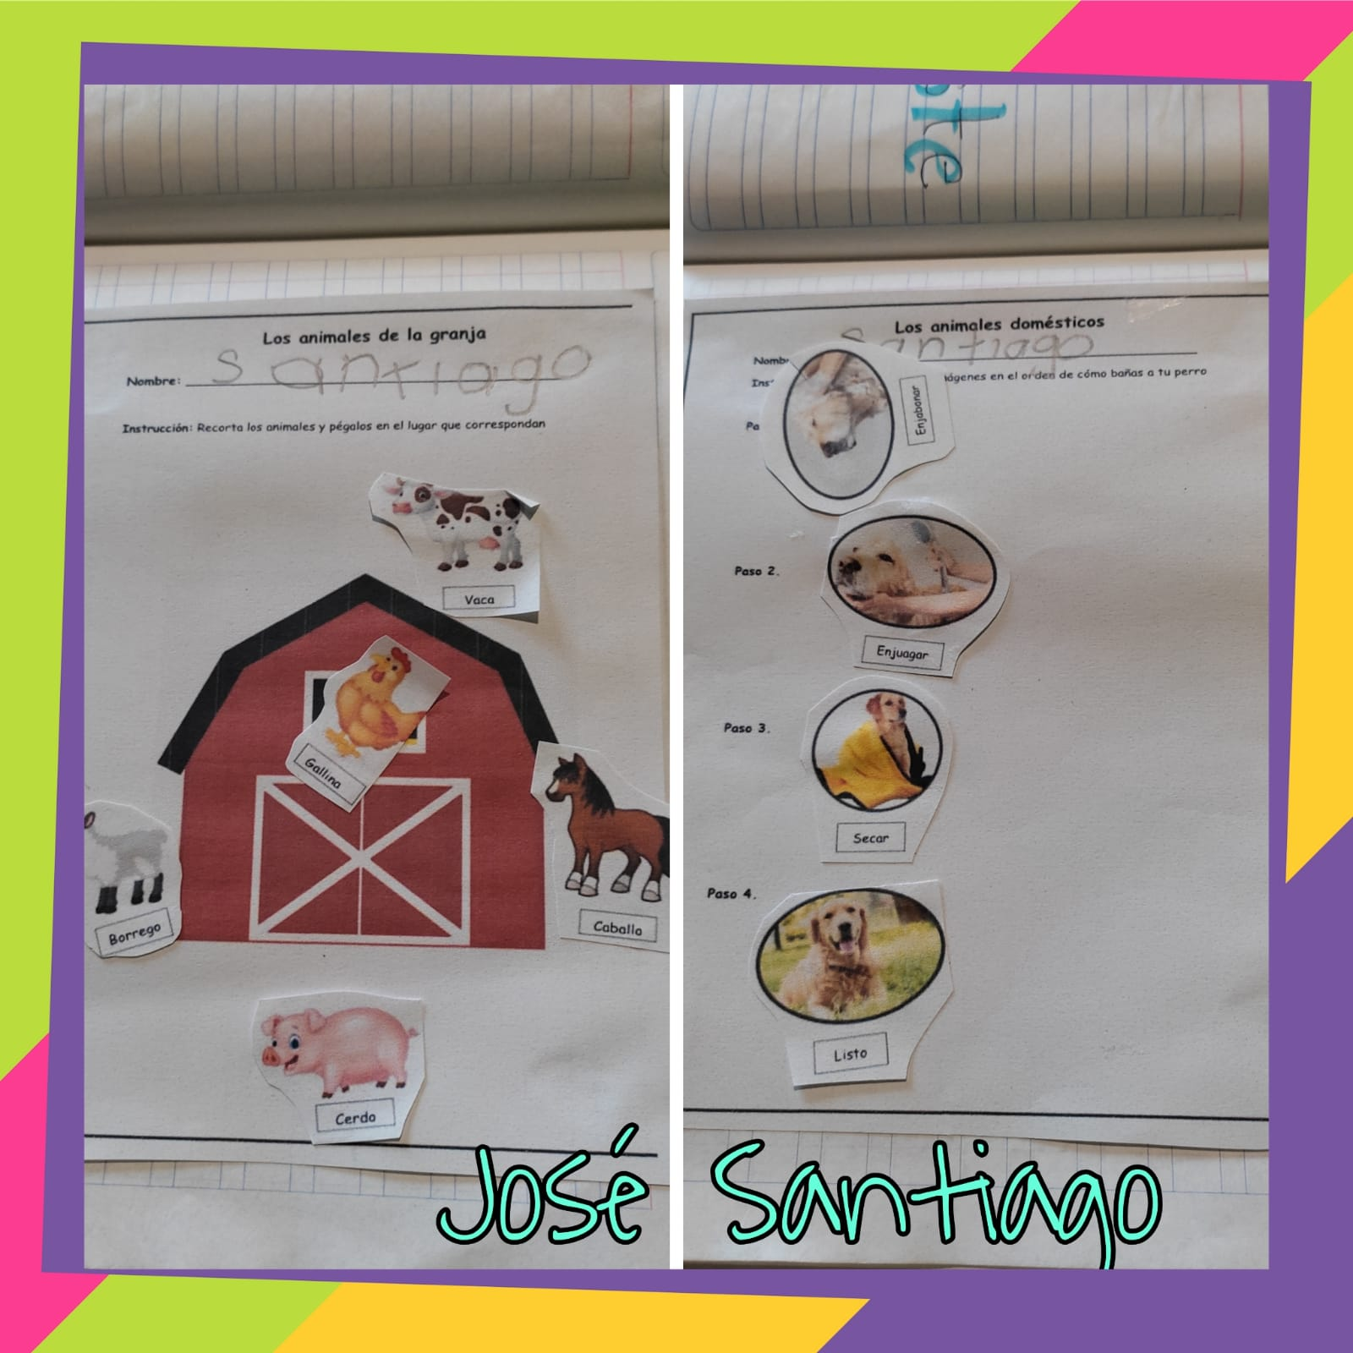

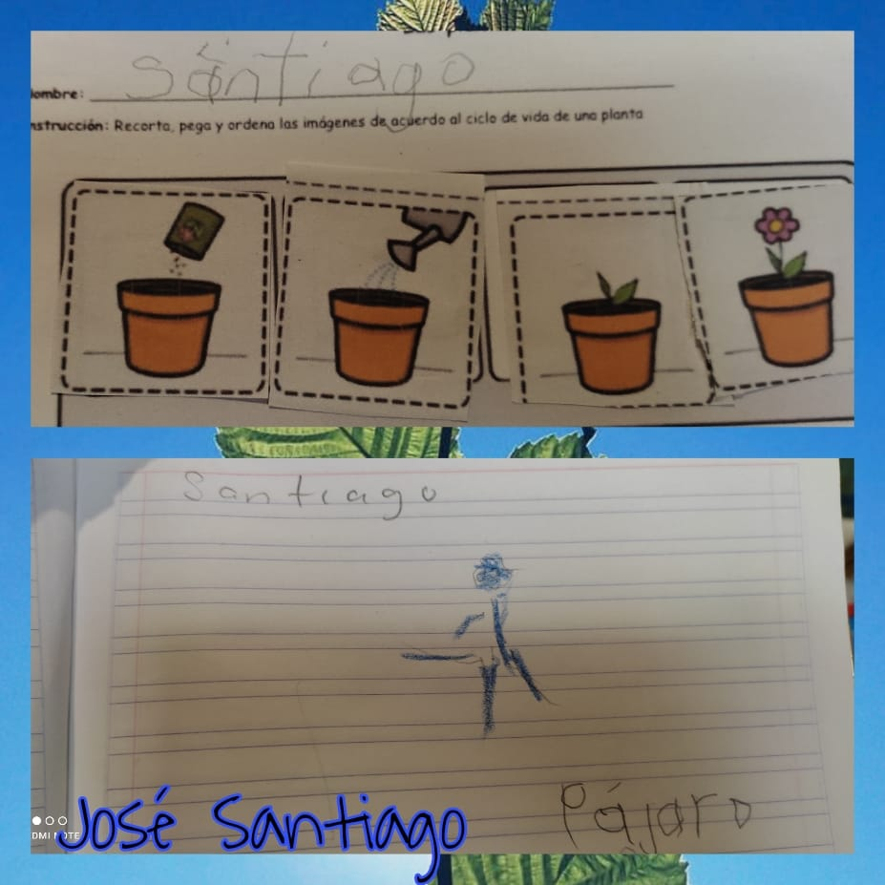

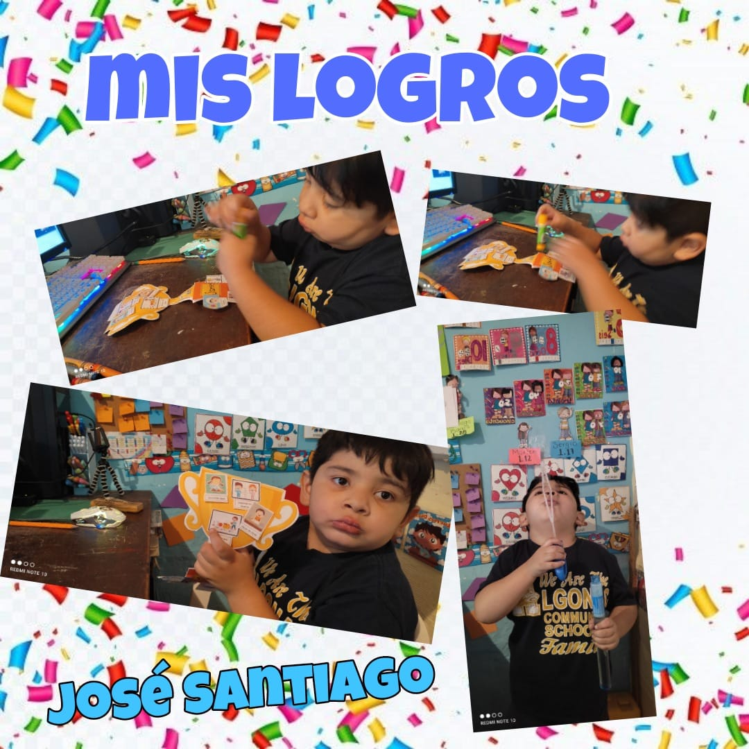

**Instrumentos extras:**

*Entrevista a madre de familia

*Diagnóstico de habilidades socioemocionales

*Obra de teatro enfocada en el lenguaje

**Alumno 2**

**Nombre del alumno:** Sofía Carolina Flores González

**Grado:** Segundo “B”

**Edad:** 5 años

**Justificación:** Elegí a esta alumna porque al observarla me di cuenta que era una niña muy inteligente, extrovertida y un poco hiperactiva. Por lo que destacaba un poco a comparación con sus demás compañeros. Además, me percaté que tenía la compañía de su abuela, lo cual quiere decir que sus padres no pueden estar con ella y me llamó la atención.

**Actividades(algunas):**

**Jornada 1**

**Nombre**-*Los animales de la granja*

Día- jueves 13 de mayo de 2021

Aprendizaje esperado- Ubica objetos y lugares cuya ubicación desconoce, a través de la interpretación de relaciones espaciales y puntos de referencia.

Campo- Pensamiento matemático

**Nombre**-*Los animales domésticos*

Día- jueves 13 de mayo de 2021

Aprendizaje esperado- Escribe instructivos, cartas, recados y señalamientos utilizando recursos propios.

Campo-Lenguaje y comunicación

**Nombre-***Las aves y otros animales*

Día- viernes 14 de mayo de 2021

Aprendizaje esperado- Obtiene, registra, representa y describe información para responder dudas y ampliar su conocimiento en relación con plantas, animales y otros elementos naturales.

Campo-Exploración y comprensión del mundo natural y social

**Jornada 2**

**Nombre**-*Mi deporte favorito*

Día-jueves 17 de junio de 2021

Aprendizaje esperado- Expresa con eficacia sus ideas acerca de diversos temas y atiende lo que se dice en interacciones con otras personas.

Campo- Lenguaje y comunicación

**Nombre**-*Los deportes más populares*

Día-jueves 17 de junio de 2021

Aprendizaje esperado- Reproduce modelos con formas, figuras y cuerpos geométricos.

Campo- Pensamiento matemático

**Nombre**-*La copa de mis logros*

Día- viernes 18 de junio de 2021

Aprendizaje esperado- Reconoce lo que puede hacer con ayuda y sin ayuda. Solicita ayuda cuando la necesita

Área- Educación socioemocional

**Nombre**- *¿Cómo me siento?*

Día-jueves 24 de junio de 2021

Aprendizaje esperado- Reconoce y nombra situaciones que le generan alegría, seguridad, tristeza, miedo o enojo, y expresa lo que siente.

Campo- Educación socioemocional

**Nombre**-*Juguemos a ser científicos*

Día-jueves 24 de junio de 2021

Aprendizaje esperado- Experimenta con objetos y materiales para poner a prueba ideas y supuestos.

Campo- Exploración y comprensión del mundo natural y social

**Evaluación:**

|  |  |  |  |  |
| --- | --- | --- | --- | --- |
| **Indicadores** | **Lo hace** | **En proceso** | **No lo hace** | **Observaciones** |
| **Aprendizaje esperado:**  Escribe instructivos, cartas, recados y señalamientos utilizando recursos propios. |  | | | |
| Interpreta producciones escritas | **\*** |  |  |  |
| Identifica las características de la carta, instructivo y recado |  | **\*** |  | Aún le falta por comprender estos temas |
| Interpreta imágenes en un texto | **\*** |  |  |  |
| Reconoce las palabras de un texto |  | **\*** |  | Gracias a las imágenes comprende lo que puede decir un texto |
| **Aprendizaje esperado:**  Ubica objetos y lugares cuya ubicación desconoce, a través de la interpretación de relaciones espaciales y puntos de referencia. |  | | | |
| Identifica o conoce puntos de referencia | **\*** |  |  |  |
| Sigue instrucciones que implican el uso de puntos de referencia | **\*** |  |  |  |
| Reconoce las posiciones de los objetos |  | **\*** |  |  |
| Ejecuta desplazamientos | **\*** |  |  |  |
| **Aprendizaje esperado:**  Obtiene, registra, representa y describe información para responder dudas y ampliar su conocimiento en relación con plantas, animales y otros elementos naturales. |  | | | |
| Identifica características de las plantas de su entorno | **\*** |  |  |  |
| Identifica características de los animales de su entorno | **\*** |  |  |  |
| Expresa sus conocimientos acerca de la naturaleza | **\*** |  |  |  |
| Usa habilidades como la observación para describir elementos naturales | **\*** |  |  | Gracias al conocimiento que tiene por colaborar con su papá en la planta de árboles y plantas, sabe mucho del tema y lo cuenta con facilidad |
| **Aprendizaje esperado:**  Identifica algunos usos de los números en la vida cotidiana y entiende qué significan. |  |  |  |  |
| Identifica usos de los números |  |  |  |  |
| Reconoce números en la vida cotidiana |  |  |  |  |
| Sabe para qué se usan los números en la vida cotidiana |  |  |  |  |
| Comprende el significado de los números en la vida cotidiana |  |  |  |  |
| **Aprendizaje esperado:**  Escribe su nombre con diversos propósitos e identifica el de algunos compañeros |  |  |  |  |
| Conoce e identifica su nombre | **\*** |  |  |  |
| Identifica el nombre de algunos compañeros | **\*** |  |  |  |
| Identifica el sonido y las letras de su nombre | **\*** |  |  |  |
| Escribe su nombre | **\*** |  |  |  |
| **Aprendizaje esperado:**  Expresa con eficacia sus ideas acerca de diversos temas y atiende lo que se dice en interacciones con otras personas. |  |  |  |  |
| Expresa y comparte sus ideas | **\*** |  |  |  |
| Interactúa con otras personas | **\*** |  |  |  |
| Habla de distintos temas | **\*** |  |  |  |
| Defiende sus ideas ante sus compañeros | **\*** |  |  |  |
| **Aprendizaje esperado:**  Reproduce modelos con formas, figuras y cuerpos geométricos. |  |  |  |  |
| Identifica características de figuras geométricas | **\*** |  |  |  |
| Reconoce algunas figuras geométricas en su alrededor | **\*** |  |  |  |
| Trabaja libremente con el tangram a partir de un modelo | **\*** |  |  |  |
| Compara la forma de las piezas que aparecen en ellas para decidir en qué lugar va | **\*** |  |  |  |
| **Aprendizaje esperado:**  Reconoce lo que puede hacer con ayuda y sin ayuda. Solicita ayuda cuando la necesita |  |  |  |  |
| Identifica las acciones que puede hacer sin ayuda | **\*** |  |  |  |
| Identifica las acciones que requieren de ayuda | **\*** |  |  |  |
| Reconoce situaciones en las que es necesario pedir ayuda | **\*** |  |  |  |
| Reconoce situaciones en las que no es necesario pedir ayuda | **\*** |  |  |  |
| Comprende la importancia de tener sus propios logros | **\*** |  |  |  |
| **Aprendizaje esperado:**  Reconoce y nombra situaciones que le generan alegría, seguridad, tristeza, miedo o enojo, y expresa lo que siente. |  |  |  |  |
| Identifica sus emociones y sentimientos | **\*** |  |  |  |
| Reconoce sus emociones en distintas situaciones | **\*** |  |  |  |
| Nombra momentos de su vida que le generan algún sentimiento | **\*** |  |  |  |
| Expresa lo que siente | **\*** |  |  |  |
| **Aprendizaje esperado:**  Experimenta con objetos y materiales para poner a prueba ideas y supuestos. |  |  |  |  |
| Logra poner aprueba ideas y supuestos que tiene | **\*** |  |  |  |
| Experimenta con objetos y materiales | **\*** |  |  |  |
| Hace suposiciones sobre algún tema |  | **\*** |  | Si no sabe algo, prefiere quedarse callada |
| Utiliza objetos y materiales | **\*** |  |  |  |

**Evidencias:**

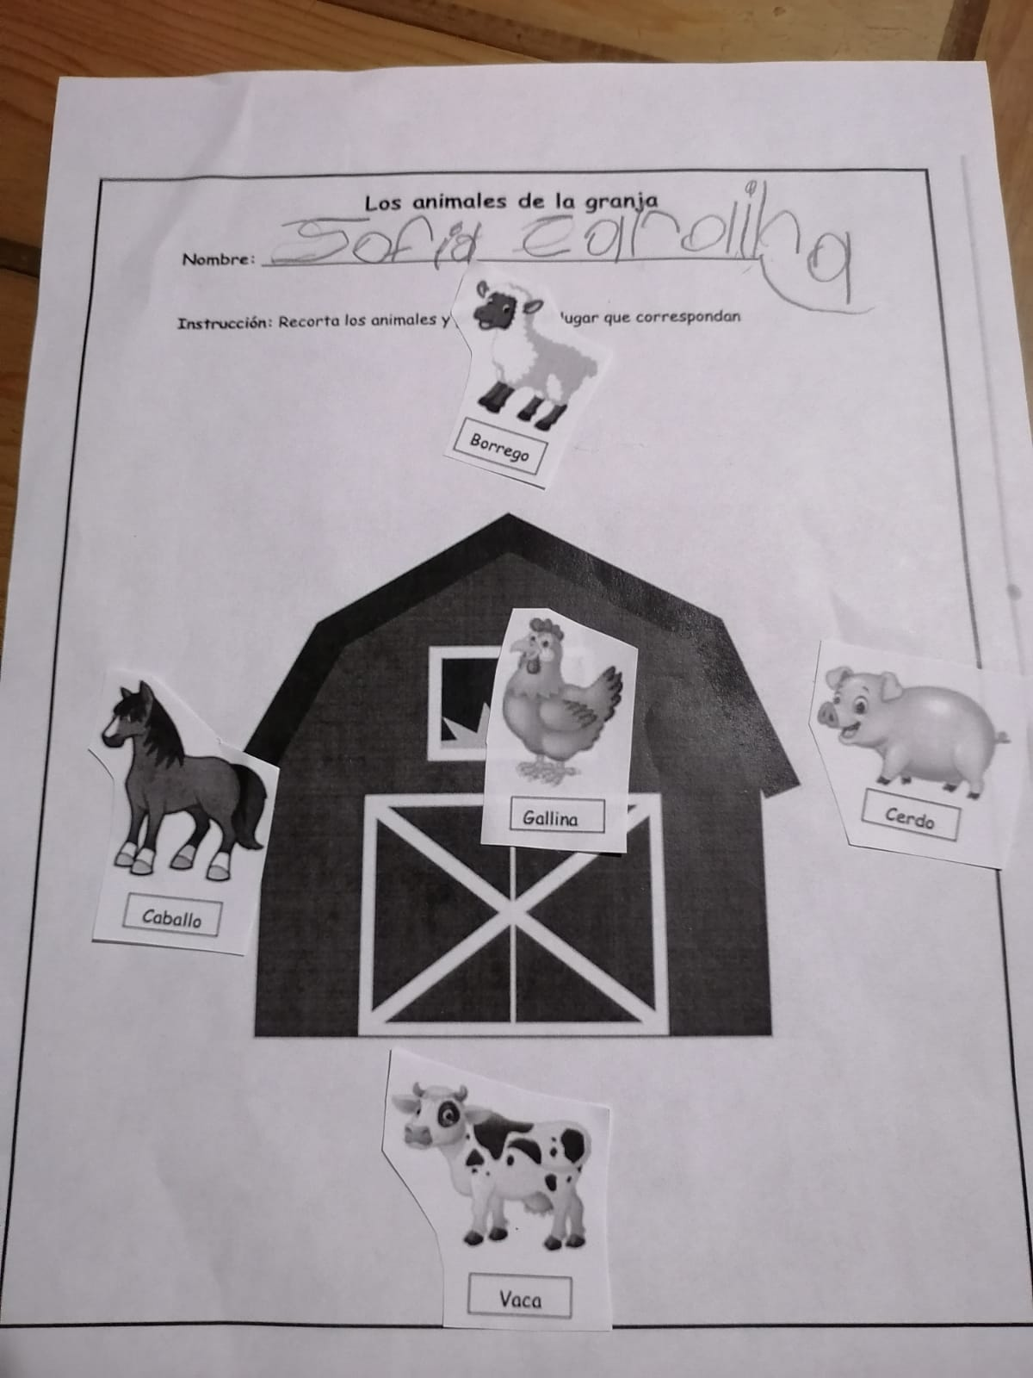

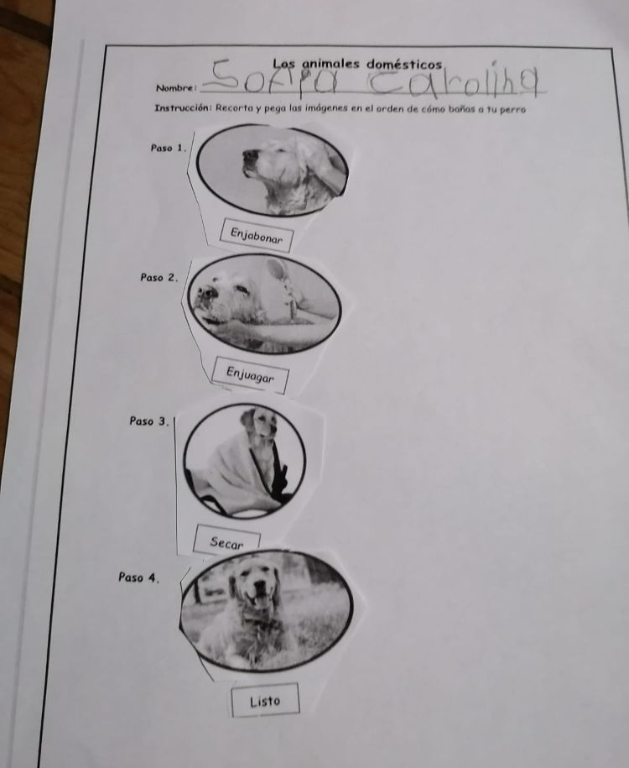

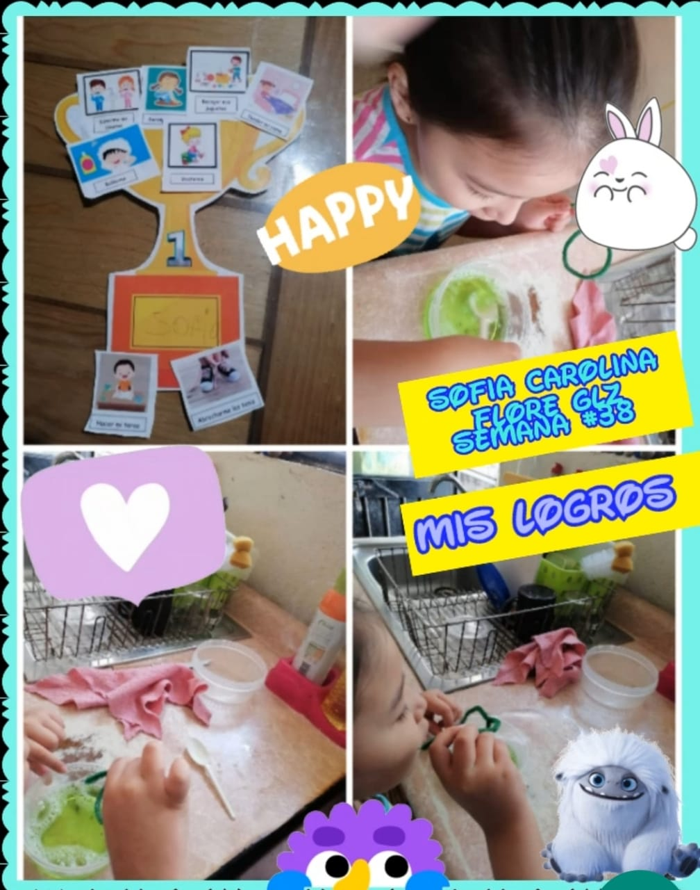

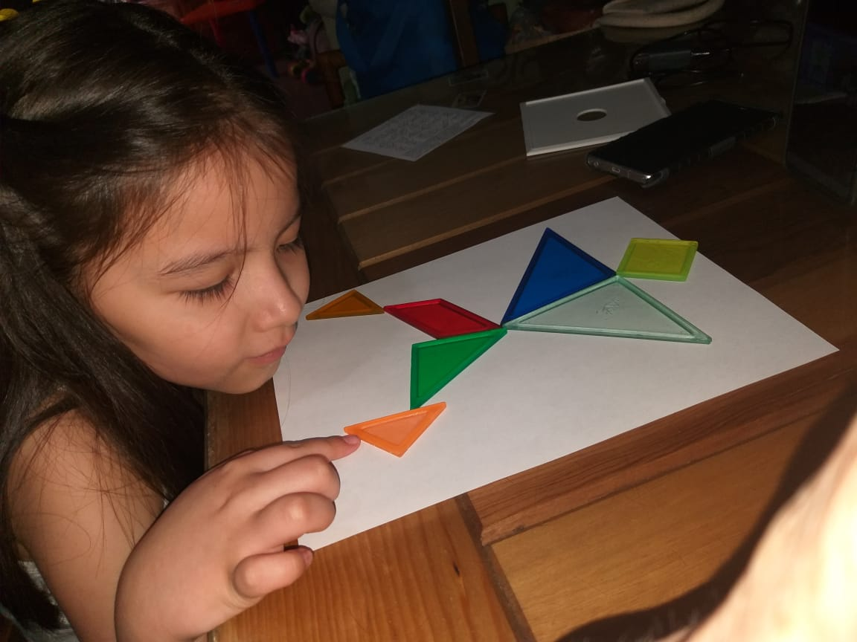

**Instrumentos extra:**

*Entrevista realizada a Sofía para conocerla (curso mundo social)

**NOTA:** Los aprendizajes que no están evaluados en los dos alumnos, es porque no pudieron asistir a clase. Ya no se pudo cambiar a otros alumnos, porque todos los demás también llegaron a faltar al menos una vez.